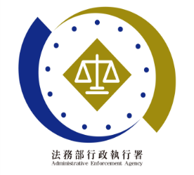**法務部行政執行署士林分署新聞稿**

發稿日期：114年10月22日

發稿單位：執行科

聯 絡 人：主任行政執行官黃國書

聯絡電話：02-2632-6939轉分機688

編 號：114-61

**士林分署強力執法落實道安**

**樂透得主一次清繳全部欠款**

法務部行政執行署士林分署（下稱士林分署）為貫徹行政院「五打七安」政策，持續辦理交通違規等案件，以守護民眾行的安全。新北市一名張姓義務人積欠使用牌照稅、停車費、罰鍰及健保費等共738件，欠繳金額達新臺幣(下同)54萬餘元，近日幸運中得百萬元樂透，因擔心遭扣薪執行，隨即赴士林分署繳清所有欠款。

新北市汐止區一名30多歲張姓義務人，因積欠使用牌照稅、停車管理費、交通違規罰鍰等643件，計30萬餘元，另欠健保費95件，累計總金額達54萬餘元。案件自114年1月起陸續移送士林分署執行，義務人多次接獲繳款通知仍置之不理。嗣士林分署遂依法對其任職公司核發扣薪命令，她因擔憂薪資被扣押將影響工作。適逢中得樂透獎金百萬元，義務人遂主動前往士林分署繳清全部欠款，並笑稱：「多虧中樂透，終於能安心上班，不再擔心飯碗受影響了。」

士林分署表示，將強力執行各類交通違規罰鍰案件，民眾切勿心存僥倖，應誠實履行繳納義務；若案件已移送執行，應主動報告財產狀況，及早清繳或申請分期繳納，以免財產遭查封、薪資被執行、限制出境或拘提管收等強制措施。

(網址：http://www.sly.moj.gov.tw)

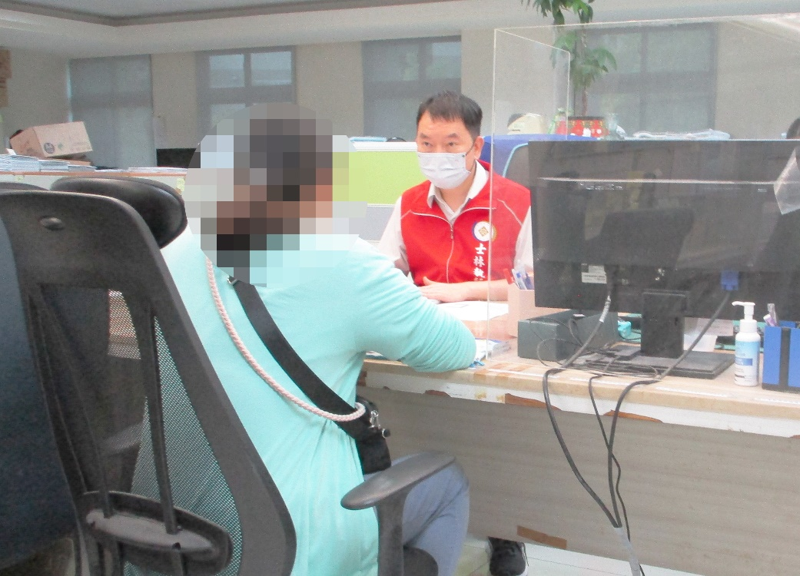

↑張姓義務人在士林分署櫃台洽商及繳款。